**u|Lg ;f];fO6L klAns :s'n**

**D- 06**

**/Tggu/–&, ;f}/fxf lrtjg**

**bf];|f] q}dfl;s** परीक्षा**—@)*@**

sIff M g;{/L **k"0f{fÍM** M–%)

ljifo M g]kfnL -df}lvs_

**tn lbPsf k|Zgx?sf] pQ/ eGg'xf];\ .**

s_ tkfO{Fsf] gfd s] xf]< -%_

v_ tkfOF{nfO{ s:tf] 5< -%_

u_ tkfO{F slt sIffdf k9\g'x'G5< -%_

3_ tkfOF{sf] :s'nsf] gfd s] xf] < -%_

ª_ tkfOF{sf] cfdfsf] gfd s] xf]< -%_

r_ tkfOFnfO{ s'g /Ë dg k5{ -%_

ª_ tkfOF{nfO{ dg kg]{ kmnk"mnsf] gfd s] xf]< -%_

r_ tnsf cIf/x? k9\g'xf];\ . -!)_

r 5 h em ~f

6 7 8 9 0f

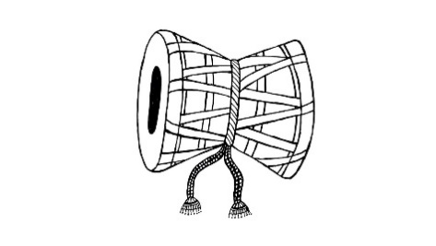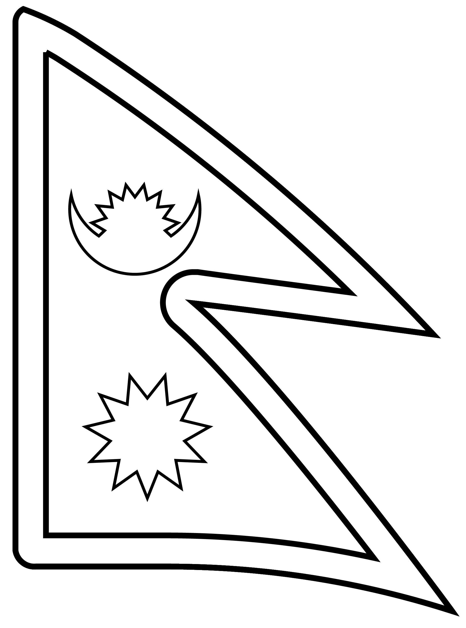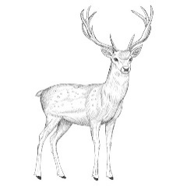5_ tnsf] lrqx?sf] gfd eGg'xf];\ . -%_

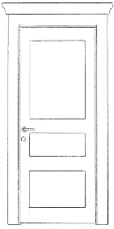

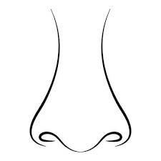

**;dfKt**